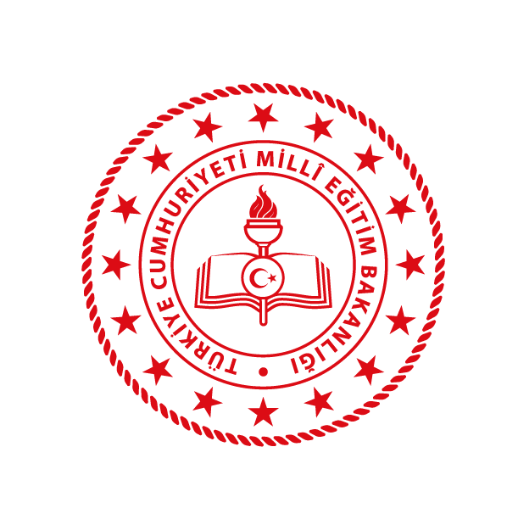
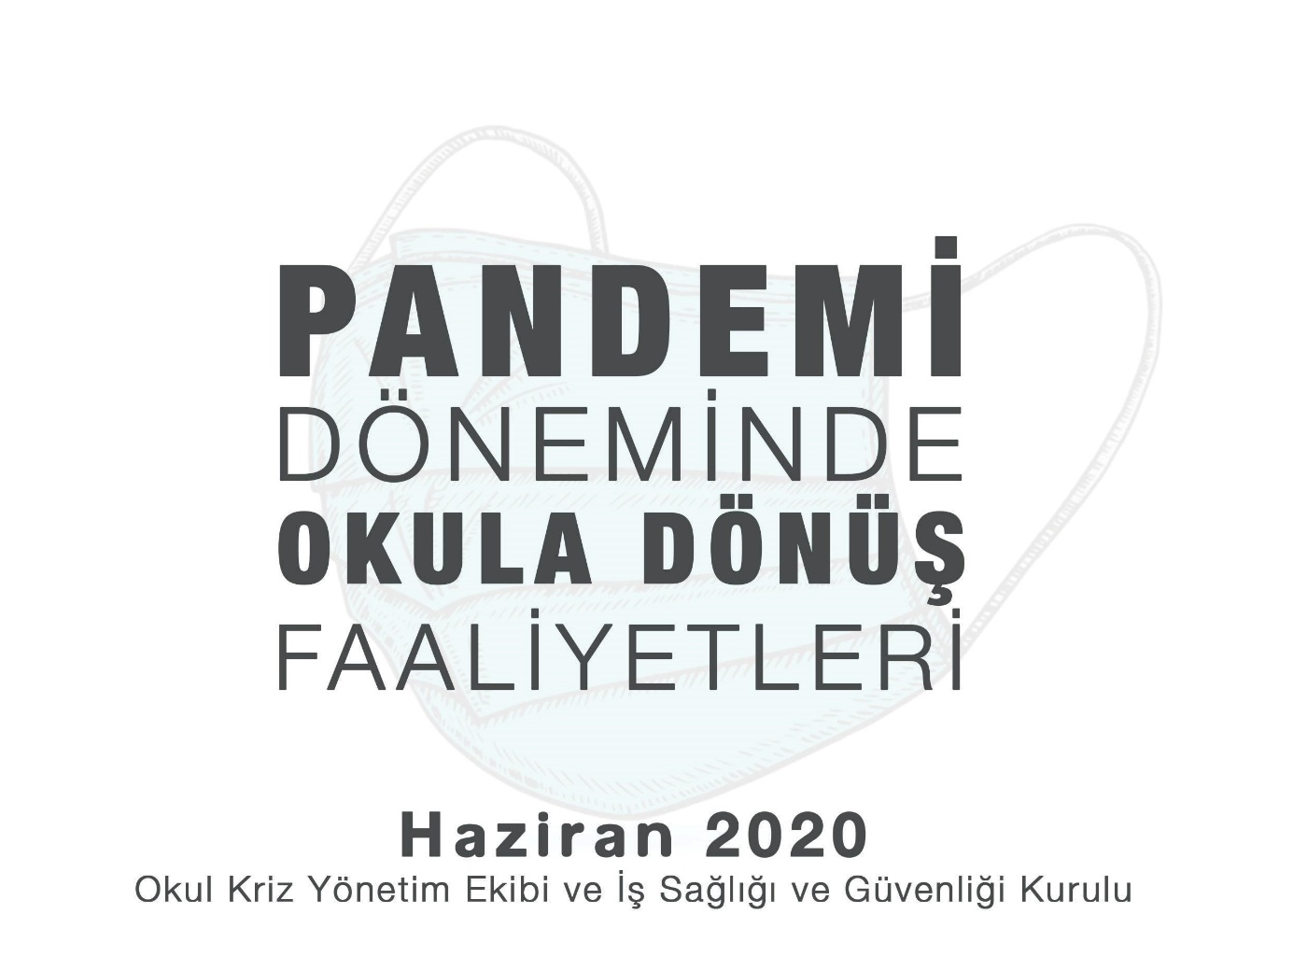
BOLVADİN MESLEKİ EĞİTİM MERKEZİ MÜDÜRLÜĞÜ
2020

